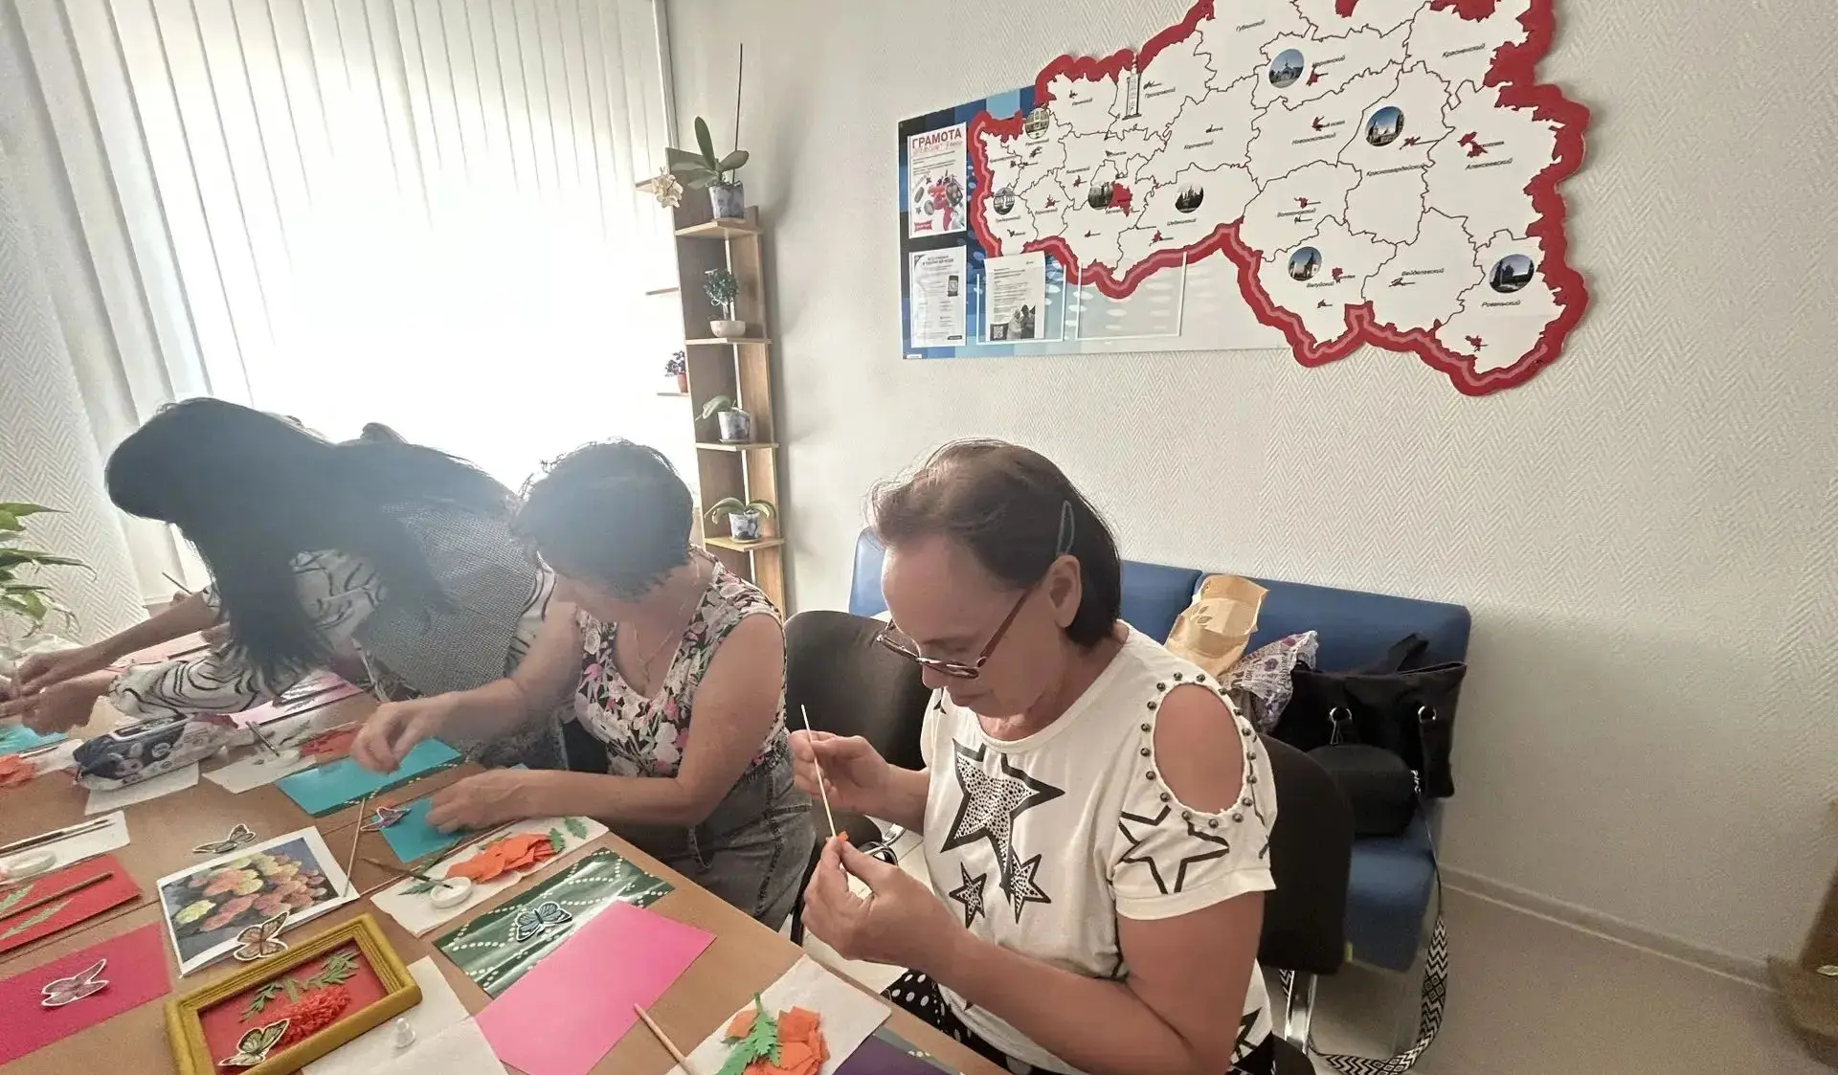

Творческий мастер-класс прошёл в ЦОСП Прохоровки

Увлекательное творческое занятие состоялось в Центре общения старшего поколения в Прохоровке. Участники мастер-класса своими руками изготовили настенное панно в технике аппликации.

Такое занятие подходит не только детям, но и взрослым. Для создания композиции не требуются специальные художественные навыки — гораздо важнее фантазия, аккуратность и желание творить. Аппликация помогает развивать мелкую моторику, внимание и воображение, а сам творческий процесс дарит возможность почувствовать себя настоящим художником.

Мастер-класс провела педагог дополнительного образования Детско-юношеского центра Прохоровского муниципального округа Татьяна Владимировна Никитина.

Участники с удовольствием погрузились в творческий процесс, создали оригинальные работы и получили заряд положительных эмоций.

